臺南市政府文化局

歸仁文化中心展覽檔期申請簡章

中華民國114年11月修訂

- 主旨

臺南市政府文化局（以下簡稱本局）為鼓勵藝術創作，提供創作舉辦展覽空間及作品發表平台，持續推動展覽空間申請機制，促進藝術與公眾之間的交流，達到藝文推廣之效，特訂定本簡章。
- 申請資格

國內外立案藝文團體、學校及從事美術創作或收藏者。
- 本次受理申請之展覽場地與檔期

(一)歸仁文化中心第一畫廊：116年全年（1月至12月）

(二)歸仁文化中心第二畫廊：116年全年（1月至12月）
- 場地概況與規格

歸仁文化中心第一畫廊、第二畫廊，場地平面圖詳如第八點附錄第一項（附件1）。
場地/規格 | 場地面積 | 樓高 | 平面圖
歸仁文化中心第一畫廊 | 約116坪 | 高約315公分 | (詳如附件1)
歸仁文化中心第二畫廊 | 約46坪 | 高約308公分 | (詳如附件1)
- 申請方式

(一)收件時間

即日起至115年2月27日止（以郵戳為憑）。

(二)收件方式：採紙本送件

請寄至：711臺南市歸仁區信義南路78號

歸仁文化中心 謝小姐收

（請於信封封面註明「申請展覽檔期」）

洽詢電話：（06）3306505分機125。

(三)申請應備文件：請依序準備並檢附以下應備文件，彙整成A4尺寸之書面作品集：

1.個展申請者
請準備以下資料：
(1)展覽企劃及申請表：請填寫表格 2-1。
(2)審查作品清單：請填寫表格 2-2。
(3)擬展出作品照片：6至12張，尺寸5 × 7 吋以上，並註明編號、作者、作品名稱、創作年代、媒材及尺寸。作品照片可編輯成A4版面彩色輸出，或提供兩年內出版之作品集作為輔助資料。

2.聯展申請者（含立案團體）
請準備以下資料：
- 展覽企劃及申請表：請填寫表格 3-1，並附上策展構想與規劃說明。
- 審查作品清單：請填寫表格 3-2，並提供每位參展者至少一件作品資料。
- 聯展成員名單清冊：請填寫表格 3-3。
*展出作者應與申請時所填列者一致，並作為未來檔期申請之審查依據。
- 參展者作品照片：每位參展者需提供至少1張兩年內創作的作品照片，尺寸5 × 7 吋以上，並註明編號、作者、作品名稱、創作年代、媒材及尺寸。作品照片可編輯成A4版面彩色輸出，或提供兩年內出版之作品集作為輔助資料。
- 聯展切結書：請填寫表格 3-4。

3.其他注意事項
以上申請資料須包含「A4書面作品集」及所有計畫文件與展出作品之數位檔一套。
數位作品圖檔請以2至3MB大小之JPG格式為原則，檔名格式請依照：【作者名－作品名－尺寸－創作年份】進行命名。
4.申請者如提交之資料不齊全（例如僅提供散裝照片、光碟或其他不符規定之資料），本局將以電子郵件為主要通知方式。請務必確認申請表所填電子郵件地址正確，並保持信箱暢通，定期檢查（含垃圾郵件匣），以免錯失任何重要訊息及通知。
5.本局將通知申請單位於指定期限內完成補正作業，補正機會以一次為限；若申請者逾期未補正，或補正後資料仍不符規定者，本局得不予受理其申請。
6. 所有送審資料請申請者自行留存備份，相關資料恕不退還。

(四)申請注意事項

1. 申請展覽檔期者可依策展概念送件並於資料中說明策展主題、內容與展出形式，相關資料雖非必備，惟具策展概念者將予以優先排定。

2. 聯展申請者應提供聯展成員名單清冊，並於取得所有參展成員同意後，由申請人親筆簽名並蓋章提交聯展切結書，始得提出申請。聯展成員名單清冊與實際展出人員應保持一致，如有異動，請於展出前主動通知本中心備查。

3.若因特殊情形無法逐一取得所有成員簽名，得由聯展負責人統一簽署切結書，並承擔相關權責，切結書格式請參考「附表3-4」。

4.申請展覽經本局排定後，若未能如期展出，應於展出日期前6個月以書面通知本局，未依規定辦理者，本局3年內不再接受該個人或團體之展覽申請。

5.申請限制：

(1)個人申請展：3年內不可重複申請，例：114年展出，117始得申請118年檔期。

(2)聯展申請：2年內不可重複申請，例：114年展出，116始得申請117年檔期。

(五) 本申請簡章同時公布於網站，歸仁文化中心網站「場館服務」-｢表單下載｣，歸仁文化中心網址https://gueirencultural.tainan.gov.tw。如有相關問題，可電話詢問歸仁文化中心視覺藝術承辦人，電話：06-3306505轉分機125。
- 審查方式

(一)審核流程：由本局成立審查委員會，並遴聘專業委員進行評審。

(二)檔期通知：審查通過者，由本局函復安排展期及場地，免繳場租。展覽檔期及場地由本局統一安排，申請者不得要求更換或指定場地及檔期，並不得提出異議。未通過者不另行通知。
- 展出須知

(一)展覽天數

1.展覽天數以4週為原則（含休館日與佈卸展）。

2.展覽場地排定檔期後，本局得視場地調度及整體展覽安排，對原排定展期進行適度調整，包含展期順延、提前或壓縮等情形。

(二)場地使用規範

1.場館開放時間：周三至周日09：00至17：00，遇國定假日依本局公告之休假日休館。

2.展場內裝規定：未經機關同意，禁止使用美術黏土及電鑽，禁止擅自改動牆面、地板及其他結構性設施。

(三)展出者應辦事項

1.展出前三個月，請提供相關藝文資料，包括展覽主題中英文版、藝文相片4至6張（電子檔）、文字介紹150字。

2.同意本局無償使用各展覽場地展出之展覽資料，用於展覽宣傳及藝文推廣用途。

3.展出作品數量請依展覽場地大小與特性擇優安排，展場布置請參閱「附件1」。

4.展出者應自行負責展品運送、佈展及卸展等相關事宜。

5.展出者應自行辦理作品保險。

6.請自行規劃設計作品說明卡及展覽邀請卡。

7.同一年度內，請勿於同一場館展出相同作品。

8.如需辦理開幕活動，請自行籌劃與執行。本中心僅提供場地基本設備，其他額外設備或服務，須由展出者自行準備並負責。

9.展場內禁止飲食，且禁止使用明火、煙霧等其他危險物品。

10.展出期間如需使用電力、影音設備、遮光、加裝展示設備、調整空間配置或其他特殊裝置，應於申請時或展出前事先提出申請，並經本中心核准後方得使用。

11.展覽期間如遇不可抗力或緊急事件（例如天災、疫情等），本局得視情況調整、延期或終止展出，展出者不得異議。

12.展覽日期、內容等相關事項如有變更，請最遲於活動前6個月以書面形式通知本局。

13.展出者應確保展出內容不違反著作權法、公共秩序或善良風俗。若有侵權、糾紛或其他法律爭議，均由展出者自行負責，本局及本中心不負連帶責任。

(四)本局配合事項

1.免費提供展覽場地。

2.負責新聞發布及本局臉書、官網等網路宣傳事宜。

3.提供展品佈置所需工具。

4.協助辦理展出相關事宜。

(五)責任與賠償

展出者於展覽期間，應遵守場地使用規範，若有損害場地設備或設施，應負賠償責任。
- 附錄

(一)場地平面圖：詳如附件1

(二)申請表格：

1.個展申請者請依附件2填寫（含表2-1、表2-2）。

2.團體（聯展）申請者請依附件3填寫（含表3-1、表3-2、表3-3、表3-4）。

（附件1） 各展覽場地平面圖

一、歸仁文化中心第一畫廊
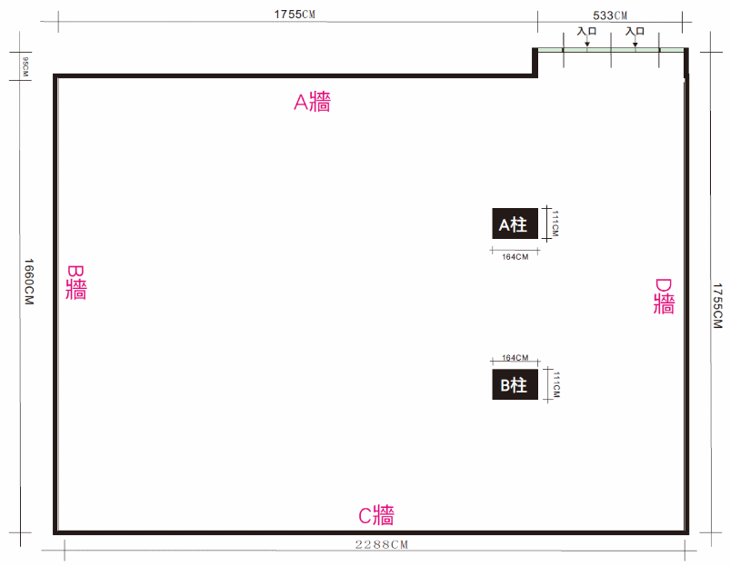

二、歸仁文化中心第二畫廊
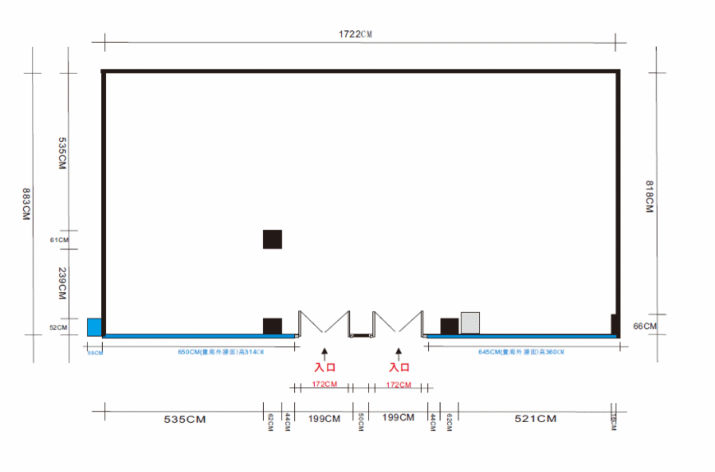

（附件2） 申請表格
■表2-1個展 114.12月版
臺南市政府文化局  歸仁文化中心展覽申請表（個展） |  |  |  |  | 填表日期
 |  |  |  |  | 年 月 日
展覽名稱 |  |  | 類別
送審作品照片 |  | 張 | 參展件數 | 件
申請人資料 | 申請人姓名 |  | 性別
申請人資料 | 出生日期 | 民國 年 月 日 | 籍貫 | 縣（市）
申請人資料 | 服務單位 |  | 職稱
申請人資料 | 最高學歷 |  | 身分證字號
申請人資料 | 聯絡地址 | □□□□□(請填郵遞區號) | 聯絡電話 | 公：  宅：  手機：
申請人資料 | 聯絡地址 | □□□□□(請填郵遞區號) | E-mail
申請人資料 | 上次於本中心展出時間: (無則填無)
簡
經
歷
及
展
歷
策展構想及規劃方式
■表2-2（表格不敷使用請自行影印） 114.12月版
個展審查作品清單
編號 | 作者 | 作品名稱 | 創作年代 | 創作媒材 | 尺寸（cm）  長*寬*高 | 備註

■表3-1聯展/團體展 114.12月版
臺南市政府文化局  歸仁文化中心展覽申請表（聯展/團體展） |  |  |  |  |  |  |  | 填表日期
 |  |  |  |  |  |  |  | 年 月 日
展覽名稱 |  |  |  |  | 類別
送審作品照片 |  | 張 | 參展件數 | 件 |  | 參展人數 |  |  | 人
申請人資料 | 團體名稱 |  |  |  | 立案字號
申請人資料 | 上次於本中心展出時間:(無則填無)
申請人資料 | 申請人姓名 |  |  |  | 性別
申請人資料 | 出生日期 | 民國 年 月 日 |  |  | 籍貫 |  | 縣（市）
申請人資料 | 服務單位 |  |  |  | 職稱
申請人資料 | 最高學歷 |  |  |  | 身分證字號
申請人資料 | 聯絡地址 | □□□□□(請填郵遞區號) |  |  | 聯絡電話 |  | 公：  宅：  手機：
申請人資料 | 聯絡地址 |  |  |  | E-mail
策展人介紹
策展構想與規畫方式
■表3-2（表格不敷使用請自行影印） 114.12月版
聯展審查作品清單
編號 | 作者 | 作品名稱 | 創作年代 | 創作媒材 | 尺寸（cm）  長*寬*高 | 備註

■表3-3 114.12月版
聯展成員名單清冊
編號 | 聯展成員姓名 | 聯展成員聯絡手機
■表3-4 114.12月版
聯展切結書
茲證明本團體參加臺南市政府文化局歸仁文化中心展覽檔期申請，申請參展作品皆取得參展者本人同意，皆可展出且無展覽約或經紀約代理，且皆為參展者作品並無侵害他人著作權之情事，如有違反及其他侵權行為，本會將自行負責。
此致
臺南市政府文化局

團 體 名 稱：
聯展申請者切結簽名：
、 、 、 、
、 、 、 、
、 、 、 、
、 、 、 、
、 、 、 、
、 、 、 。
▇如申請者無法全體親自切結簽名，請由本會負責人（如理事長或會長）代表切結，並註明「本會展出會員均已同意其作品展出」，並加蓋本會章及負責人印鑑，以示負責。
如日後若引發任何爭議或權益糾紛，概由申請單位自負全責，主辦機關不負連帶責任。
中華民國 年 月 日

